Beschreibung der Turnierdatenbank

Datenbank für gleichzeitige Verwaltung von mehreren Turnieren im Bowling von Einzel bis Mannschaftswettbewerben

Mit strg+linke Maustaste werden die Links aktiv

Was kann Access

Was kann die Datenbank

Navigation

Bahnvergabe

Beschreibung Datenbank

Beschreibung Parameter

Dateneingabe

Einstellungen Turniereinteilung

Event

Eventeinstellungen

Import Spieler

Information

Parametereinstellung

Spielerdaten erzeugen

Spielzettel

Spielzetteleinstellungen

Startfenster

Startzeiteinstellungen

DBU Stammdaten

Beziehungen

DBU Stammdaten zusätzliche Felder

Home

**Was kann Access**

<https://de.wikipedia.org/wiki/Microsoft_Access>

<http://www.nilsinfo.de/details/access_spezifikationen.html>

* Dateigröße einer Access-Datenbank ist max. 2 GB
* Entspricht ca. 2.000.000 Datensätze
* Es können aber auch Datenbanken in einem Verbund in einem Frontend zusammengefasst werden.
* Damit ist die Größe der Datenbank nur durch die Größe des Datenträgers begrenzt.

Home

Was kann die Datenbank:

1. Einlesen der Spielerdatenüber die EDV-Nr. aus einer Excel Tabelle.
2. Kopieren der EDV-Nr. über Drag and Drop in die Datenbank.
3. Eingabe der EDV-Nr direkt in die Datenbank.
4. Import der DBU Stammdaten in die Datenbank.
5. Automatisches einsetzen von HDC_DBU und HDC nach Prozent beim Import der Stammdaten.
6. Bearbeiten der Stammdaten.
7. Verwalten von mehreren Veranstaltungen gleichzeitig.
8. Auswerten von Einzel und Teamwettbewerben.
9. Startnummern und Bahnverteilung durch Zufallsprinzip mit Parameter
10. Erzeugen von Spielzetteln von Einzel und Teamwettbewerben Startnummer und Bahnverteilung
11. Namen, Edv.Nr, Verein
12. Bei gleichzeitigen Spielen von Damen und Herren, Kennung auf dem Spielzettel
13. Ausgabe von Startzeiten und Spielort der Weiteren Runden.
14. Dateneingabe für bis zu 24 Spielen (bei Bedarf auch erweiterbar)
15. Flexible Anzeige der Eingabefelder
16. Anzeige von Ergebnisse mit und Ohne HDC.
17. Anzeige der Teamserien während der Eingabe
18. Bearbeiten der EDV-Nr.
19. Anzeige Spieler oder Team alleine.
20. Suchfunktion über Namen und Edv.Nr.
21. Filtereinstellungen
22. Prüfen auf doppelte Endergebnisse (niedriges, höchstes Spiel) und Berücksichtigung bei der Ausgabe einstellbar über alle Serien.
23. Ausblenden von Datensätze in den Ergebnislisten
24. Kennung setzen bei der Ausgabe für zurückgezogen.
25. Beschreibung aller Parameter, Formular und Berichte.
26. Beschreibung über den Einsatz der Parameter.
27. Auswahl des eingesetzten Logos über Dateiauswahl.
28. Ausgabe von Jeweils 4 Serien mit bis zu 8 Spielen
    1. Einzel mit und ohne Heck als Bericht und Pdf
    2. Team mit und ohne HDC als Bericht und Pdf
    3. Berichte mit Turnierdaten, Ergebnis Cut, und Q für Qualifiziert
    4. Export Daten für die Rangliste
29. Einstellungen für
    1. Mehrere Veranstaltungen
    2. Turnierleitung
    3. Startzeiten
    4. Parameter für die Ausgaben der Berichte

Home

Access Objekte

1. Eine Access Datenbank besitzt folgende Objekte
2. **Tabellen**: Dort werden die Daten abgelegt.
3. **Abfragen**: Hier können die Daten der Tabelle angezeigt und Berechnungen, Gruppierungen und Verknüpfungen vorgenommen werden.
4. **Formulare:** Ausgabe von Tabellen oder Abfragen. Die einzelnen Felder können dort frei verteilt werden.
5. **Berichte**: Zusammenstellung der Daten aus Tabellen, Abfragen, Formularen zum Drucken.
6. **Makros und Module** dienen zur Steuerung der Datenbank mit VBA
7. **Namensvergabe**
   1. Alle Tabellen beginnen mit tbl
   2. Alle Abfragen beginnen mit qry
   3. Alle Formulare beginnen mit frm
   4. Alle Berichte beginnen mit rep
   5. Nach dem ersten Unterstrich steht die Zugehörigkeit zur entsprechenden Funktion.
   6. Beispiel tbl_dateneingabe: hier wird alles was zum Ergebnis gehört verarbeitet.

Navigation

Home

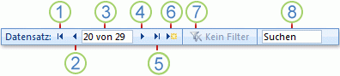

**Jedes Fenster besitzt unten links eine Navigationsleiste für die einzelnen Datensätze**

1. Erster Datensatz
2. vorheriger Datensatz
3. Datensatz von
4. Nächster Datensatz
5. vorheriger Datensatz
6. Letzter Datensatz
7. Neuer Datensatz
8. Suchen
   1. Sind mehrere Fenster in einem Formular sind die Navigationsleisten von außen nach innen gestaffelt.

Dateneingabe

Home

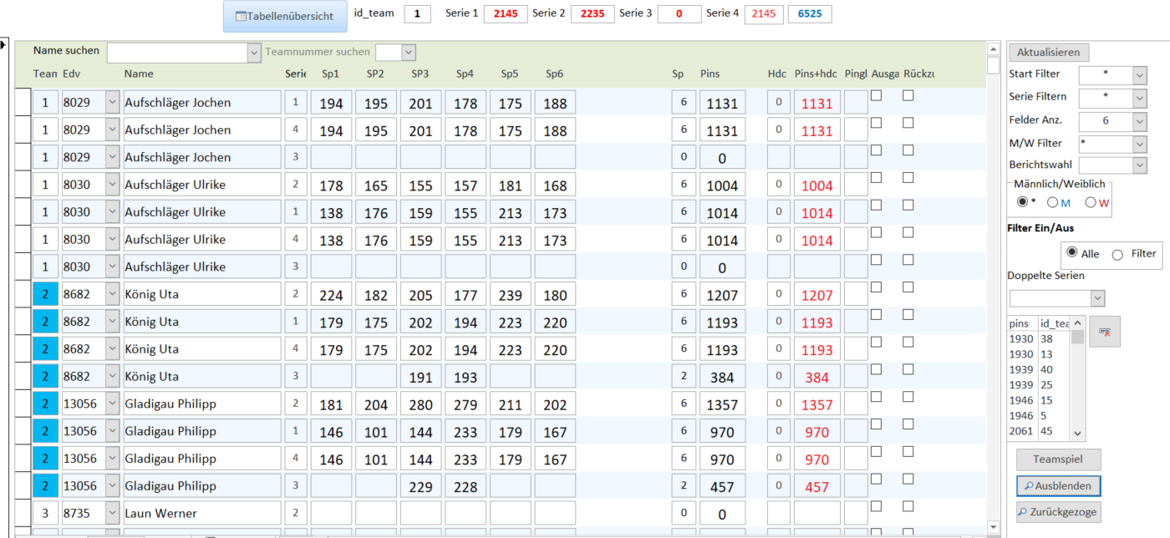

1. **Dateneingabe**: Für bis zu 24 Spielen und 8 Spielen pro Serie. (bei Bedarf auch erweiterbar)
2. **Felder Anz:** Flexible Anzeige der Eingabefelder
3. **Feld Pins & HDC & Pins+HDC:** Anzeige von Ergebnisse mit und Ohne HDC.
4. **Start Filter:** Anzeige des Starts (09:00 usw.) während der Eingabe
5. **Serie Filter:** Anzeige der Teamserien während der Eingabe
6. **Edv.Feld:** Bearbeiten der EDV-Nr bei Doppelklick auf ()
7. **MW Filter:** Setzt Filter auf Altersklasse
8. **Berichtswahl:** Auswahl und Anzeige aller möglichen Berichte
9. **Männlich/Weiblich:** setzt Filter auf männlich, weiblich oder alle
10. **Team. Feld:** Anzeige Spieler oder Team alleine. bei Doppelklick
11. **Namen und Teamnumme**r:
12. **Suchfunktion** über Namen und Teamnummer suchen. Bei Eingabe von Suchbegriffen wird man Stelle für Stelle am zum gesuchten Eintrag geführt.
13. **Doppelte Serien: p**rüfen auf Doppelte (niedriges, höchstes Spiel) Ergebnisse und
14. **Doppelte Serien:** Berücksichtigung bei der Ausgabe einstellbar über alle Serien.
15. Linke Spalte sind Pins, rechte Spalte ist Team Nummer, Doppelklick darauf setz die Diff nach ausgewählter Serie Doppelte Serien.
16. **Ausblenden**: von Datensätzen in den Ergebnislisten
17. **Zurückgezogen**: Kennung setzen bei der Ausgabe für zurückgezogen.

Startfenster

Home

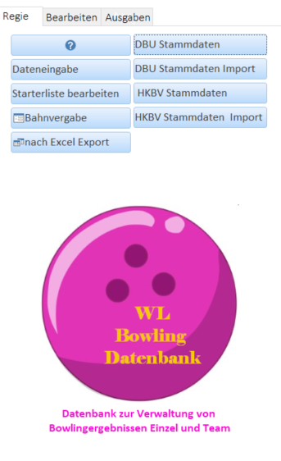

1. **?:** Aufruf der Hilfefunktion
2. **Dateneingabe:** Öffnet das Formular Dateneingab**e**
3. **Starterliste bearbeiten:** Öffnet das Formular Dateneingabe
4. **Bahnvergabe:** Öffnet das Formular Bahnvergabe
5. **Nach Excel Export:** Export der Ergebnisse für RL
6. **Bahnvergabe:** Öffnet das Formular Bahnvergabe
7. **DBU Stammdaten:**
8. **DBU Stammdaten Import:** Importiert die DBU Stammdaten
9. **HKBV Stammdaten:** Anzeige der HKBV Stammdaten
10. **HKBV Stammdaten Import:** Import der Tabelle Member

Information

Home

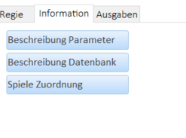

1. Beschreibung Parameter: Beschreibung aller eingesetzten Parameter.
2. Beschreibung Datenbank: Beschreibung aller Objekte, wie Berichte.
3. Spieler Zuordnung: Zeigt die Tabelle in der die Spiele abgelegt sind.

Ausgabe

Home

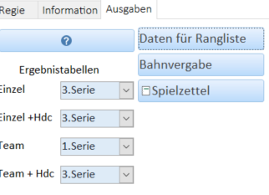

1. **Daten für Rangliste:** Ausgabe in Excel Formatiert für Rangliste
2. **Spielzettel:** Öffnet Bahnvergabe und den Spielzettel
3. **Einzel:** Berichte von 1 bis 4 Serien
4. **Einzel + HDC:** Berichte von 1 bis 4 Serien mit HDC
5. **Team:** Berichte von 1 bis 4 Serien
6. **Team + HDC:** Berichte von 1 bis 4 Serien

Event

Home

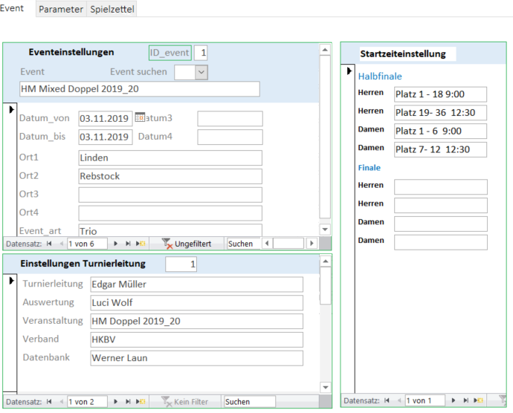

Home

Eventeinstellungen

1. Für Jede Veranstaltung wird ein Datensatz benötigt. Diese Daten werden auf den Formularen und Berichten Ausgegeben.
2. Für das Ausgewählte Event werden in der Dateneingabe die Daten angezeigt.

Home

Einstellungen Turniereinteilung

1. Die Daten sind mit den Eventeinstellungen verknüpft. Es können für jedes Event mehrere Datensätze angelegt werden. Die hier angezeigten Daten werden auf Spielzettel und Berichten angezeigt.

Home

Startzeiteinstellungen

1. Diese Daten können, wenn es gewünscht wird auf den Spielzetteln ausgegeben werden bzw. auch als Pdf zum Drucken oder Einstellen der Datei auf einer HP. Zurzeit noch nicht aktiv.

Parametereinstellung

Home

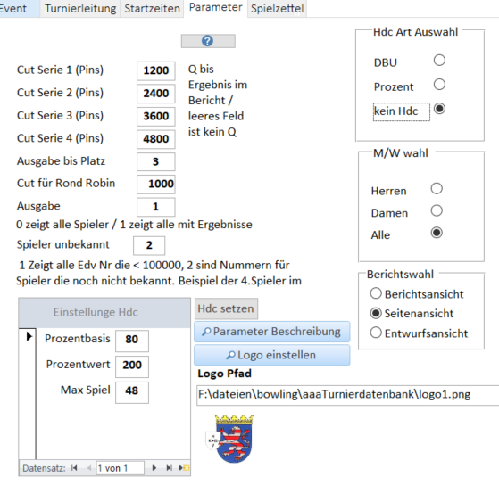

1. **Cut Serie 1**: Zeigte den Cut bei der Ausgabe 1.Serie als „Q“ hinter der Platzierung und als Zahl im Berichtskopf.
2. **Cut Serie 2:** Zeigte den Cut bei der Ausgabe 2.Serien als „Q“ hinter der Platzierung und als Zahl im Berichtskopf
3. **Cut Serie 3:** Zeigte den Cut bei der Ausgabe3.Serien als „Q“ hinter der Platzierung und als Zahl im Berichtskopf
4. **Cut Serie 4:** Zeigte den Cut bei der Ausgabe 4.Serien als „Q“ hinter der Platzierung und als Zahl im Berichtskopf
5. **Ausgabe bis Platz** (noch nicht aktiv)
6. **Cut für Round Robin** (noch nicht aktiv)
7. **Ausgabe:**  0 Zeigt alle Spieler die Eingetragen wurden.
8. **Ausgabe:** 1 Zeigt alle Spieler die Eingetragen wurden und schon ein Ergebnis haben
9. **Spieler Unbekannt** zeigt alle Spieler die in den Stammdaten mit einer größeren EDV-Nr. als 100000 haben. Wird benötigt, wenn ein Spieler eines Teams noch nicht festgelegt ist er aber angezeigt werden soll. Dazu muss ein Spieler mit dieser Nr. in den DBU Stammdaten angelegt werden. Es können aber auch die EDV Nr. 11 bis 19 benutzt werden die in der DBU Datenbank als Blindstarter angelegt sind.
10. **Einstellungen HDC**: Die hier eingestellten Werte werden beim Import der DBU Stammdaten in die Felder HDCdbu und HDCprozent geschrieben. Bei Felder werden beim Import angelegt.
11. **Mit HDC** setzen können die Daten jederzeit anders eingetragen werden.
12. **HDC Art** Auswahl: Hier wird bestimmt welches HDC zur Berechnung benutzt wird
13. **M/W Wahl:** Zurzeit keine Funktion
14. Berichtswahl: Bestimmt die Anzeigeform der Berichte. Bei Berichtsansicht kann der Bericht bearbeitet werden das Öffnen dauert bei Teams etwas länger weil der Bericht erst Formatiert werden muss
15. Parameter Beschreibung: Öffnet eine in der die eingesetzten Parameter angezeigt werden.
16. Logo Pfad: Hier kann eine Bilddatei die als Logo auf den Berichten angezeigt wird. Als Standard ist ein Logo eingestellt das in der Berichtsansicht als Standartwert eingetragen ist.

Import Spieler

Home

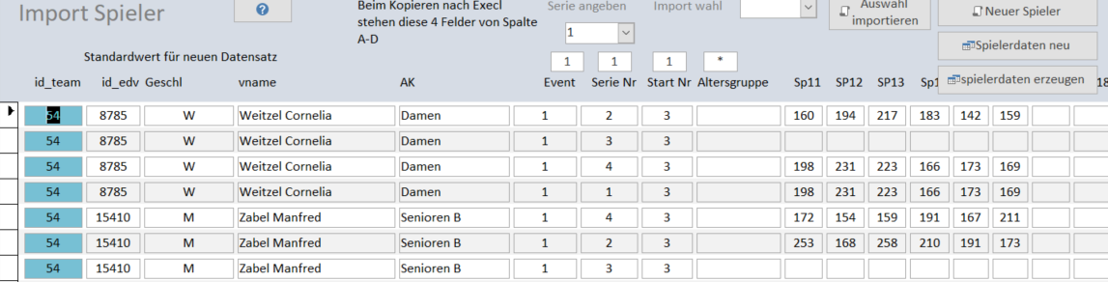

1. **Event:** Legt den Wert fest der bei neuem Datensatz in das Feld Event geschrieben wird.
2. **Serien Nr.**: Legt den Wert fest der bei neuem Datensatz in das Feld Serien Nr. geschrieben wird.
3. **Zur Eingabe:** neuer Spieler stehen mehrere Methoden zu Verfügung
4. **Neuer Spieler Eingeben:** und den Anweisungen folgen.
5. Einen Datensatz auswählen mit strg+c kopieren und Menü Start/einfügen/ Am Ende Einfügenden neuen Datensatz anpassen. Zu einem Neuen Datensatz gehen die EDV Nr. eingeben und die restlichen Daten eintragen
6. **Edv-Nr Liste aus Excel importieren:** In einer Excel Tabelle eine Liste mit Edv-Nr anlegen mit der Überschrift „id_edv“ versehen und die Liste kopieren und Menü Start/einfügen/ Am Ende einfügen in die Tabelle Import Spieler einfügen. Vorher die Standardwerte für neuen Datensatz einstellen.
7. **Einen Datensatz** aus der Tabelle Import Spieler kopieren und in Excel Tabelle einfügen. Dort sind jetzt alle Überschriften vorhanden. Eine fortlaufende Nummer in Id Team erzeugen. Edv-Nr eingeben. Event/Serie und Startnummer einfügen. Die Daten mit Überschrift kopieren und über Menü Start/einfügen/ Am Ende in die Tabelle einfügen.
8. **Auswahl Importieren**: Serie und Importwahl einstellen. Danach „**Auswahl Importieren“** und im Dialog die passende Meldeliste (Excel) aussuchen. Die Daten werden dann mit Edv-Nr und Team Nr. in die Tabelle „tbl-Spielerdaten Meldeliste“ Importiert
9. **Spielerdaten neu** die Daten in der Tabelle „**tbl-Spielerdaten Meldeliste“** werden gelöscht.

Spielerdaten erzeugen

Home

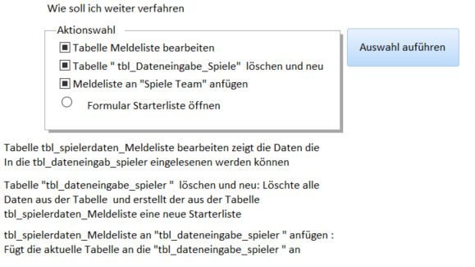

Bahnvergabe

Home

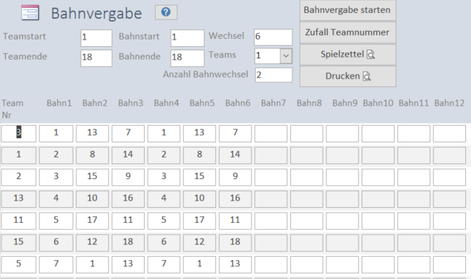

Einstellungen

1. **Teamstart:** Ist die kleinste Teamnummer
2. **Teamende**: Ist die größte Teamnummer
3. **Bahnstart** ist die erste Bahn links
4. **Bahnende** ist die letzte Bahn rechts
5. **Wechsel** ist die Anzahl der Bahnen die gewechselt werden soll.
6. **Teams:** 2 Einzelspieler auf einer Bahn oder ein Team ab Doppel
7. **Anzahl Bahnwechsel**: Wie oft soll die Bahn gewechselt werden.
8. **Bahnvergabe starten:** Erzeugt eine neue Bahnverteilung aus den Einstellungen durch Zufall
9. **Zufall Teamnummer:** Sortiert die Teamnummer neu nach Zufall. Damit Spieler die in Reihenfolge auf der Meldeliste stehen (gleicher Verein) nicht zusammenspielen.
10. **Die Bahnverteilung** kann auch aus einer Excel Tabelle über Start/Einfügen/Am Ende Einfügen erzeugt werden.
11. **Bei gleicher Anzahl** von benutzten Bahnen muss für weitere Starts nur Teamstart Teamende eingetragen werden und dann durch Zufall Teamnummer bearbeitet werden.
12. **Die hier angezeigten Teamnummern** und die Bahnverteilung werden dann im Spielzettel ausgegeben.

Spielzetteleinstellungen

Home

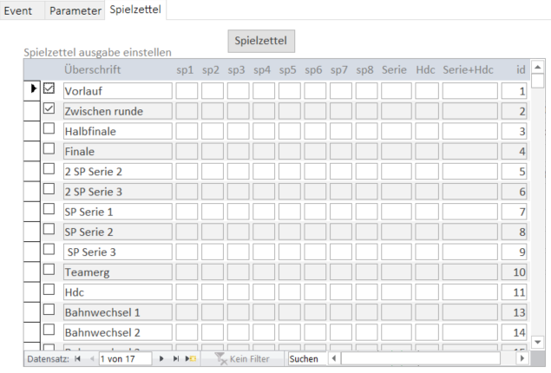

1. **Alle Funktionen** die hier mit einem Haken gekennzeichnet sind verändern den Spielzettel
2. **Im Feld Überschrift** kann die Beschriftung der Serien angegeben werden.
3. **Im Bericht Spielzettel** können in der Berichtsansicht die Felder für HDC über das Optionsfeld HDC Felde sichtbar gemacht werden. Standartmäßig sind diese Felder ausgeblendet.
4. **Die Felder für die Summen** können in der Berichtsansicht in der Fußzeile bearbeitet werden.
5. **Das Maximum an Anzeigen** sind für Trio jeweils 2 Serien für bis zu 4 Spieler

Spielzettel

Home

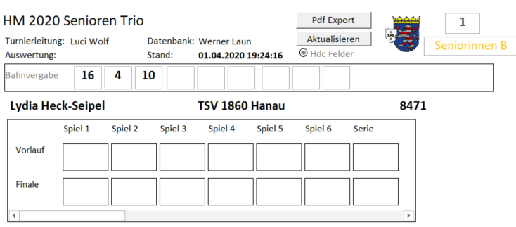

1. **Über die Schaltfläche Aktualisieren** kann der der Bericht aktualisiert werden ohne dass er geschlossen werden muss. Ist nur in der Berichtsansicht möglich.
2. **Über die Schaltfläche Pdf Export** kann der der Bericht als Pdf gespeichert werden. Dabei wird der Pfad auf den Ordner eingestellt in dem die Datenbank liegt. Der vorgeschlagene Dateiname kann verändert werden ohne dass er geschlossen werden muss. Ist nur in der Berichtsansicht möglich.
3. **Die Felder** für HDC können über das Optionsfeld HDC Felder sichtbar gemacht werden.
4. **Die Umschaltung** erfolgt über Lasche Spielzettel und rechte Maustaste im Kontextmenü
5. **Die Felder für die Bahnvergabe**
6. **Angezeigt wird die Bahnverteilung** für die Erste Serie. Die Teamnummer oben rechts.
7. **In der Entwurfsansicht** kann über die Einstellungen die Felder Altersklasse und Geschlecht sichtbar oder unsichtbar eingestellt werden. Ebenso alle andern Felder.
8. **Die angezeigten Daten** für die Turnierleitung stammen aus den Einstellungen/Event
9. **Bei genügend Platz** auf dem Spielzettel könne auch Unterhalb der Texte Zusatzinformation eingestellt wird. Einstellungen Startzeiten Halbfinal Finale

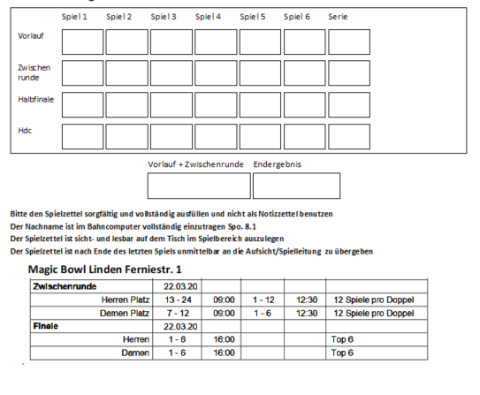

Beschreibung Parameter

Home

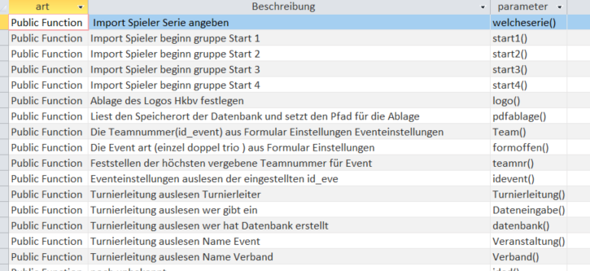

Alle benutzten Functionen(Parameter) und ihr Verwendungszweck.

Home

Beschreibung Datenbank

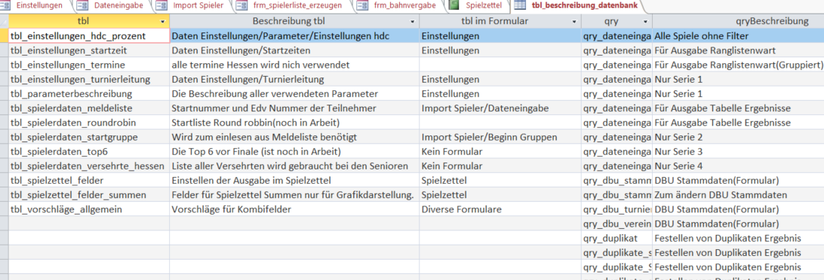

Beschreibung aller Tabelle, Abfragen, Formulare, Berichte und ihren Functionen und in welchem Formular werden sie verwendet.

Beziehungen

Home

Aufruf über Datenbanktools Beziehungen

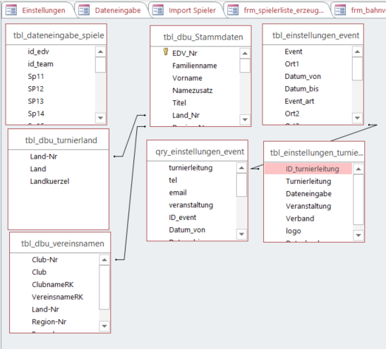

Innerhalb der Datenbank

Alle Beziehungen sind mit referentieller Integrität. Das bedeutet das ein Datensatz der gelöscht wird das Löschen an die untergeordneten Tabellen weitergibt.

Wird in der Tabelle „tbl_bohren_kunde“ ein Datensatz gelöscht werden auch alle nachfolgenden Datensätze gelöscht. Einmal gelöschte Datensätze können nicht wiederhergestellt werden.

Ein Doppelklick auf die schwarzen Verbindungslinien öffnet das folgende Fenster.

Hier kann die referentielle Integrität auch wieder abgewählt werden.

Bedeutet aber das alle zugehörigen Datensätze manuell gelöscht werden müssen.

DBU Stammdaten importieren:

Home

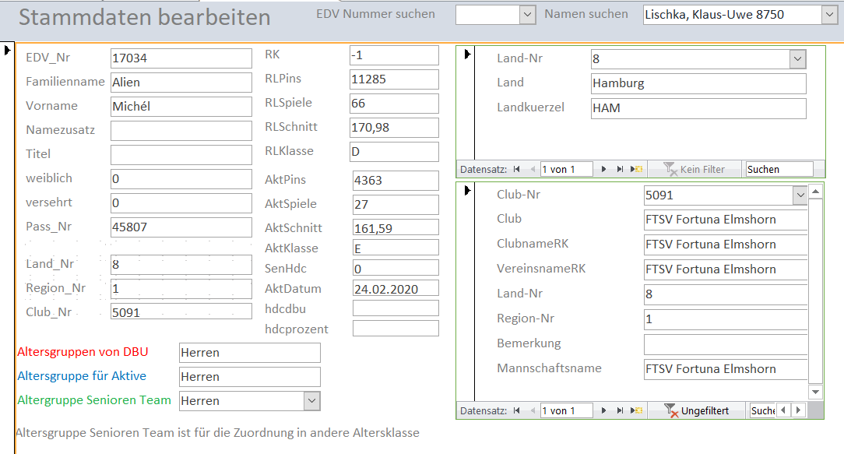

**Vorbereitung:**

Die Datei „DBU_TurnierProgrammStammdatenDBU.zip“ von der DBU HP herunterladen, entpacken und die Endung der Datei von „tsx“ in „txt“ umbenennen.

**Einspielen:**

Nach betätigen des Button Einstellungen/Regie/DBU Stammdaten Import die Datei mit der Endung txt auswählen danach werden alle Daten in der Tabelle „tbl_dbu Stammdaten“ gelöscht und beim Einlesen der DBU Stammdaten neu erzeugt.

1. Die Tabelle tbl_dbu_stammdaten enthält drei zusätzliche Felder.
2. **HDCdbu** hier wird das HDC nach DBU vorgaben eingesetzt.
3. **HDCprozent** hier wird ein HDC auf Basis der Daten Einstellungen/Parameter gesetzt.
4. **Altergruppe für Aktive:** Im Feld weiblich steht 0 oder -1 als kennung für männlich/weiblich. Zu besseren übersicht wird ein Spalte erzeugt in der unabhänig von der tatsächlichen Altersklasse nur Damen oder herren steht. Wir benötigt wenn alle Altersklassen zu einer Wertung zusammengefasst werden.
5. **Altergruppe Senioren Team:** Bei den Senioren dürfen die Altersklassen gemixt werden. In der Wertung werden diese der höchsten Rangliste eines Spielers im Team zugeordnet. Beilspiel: 2 B Spieler und 1 A Spieler Team muss bei den Senioren A antreten. Der Wert im Feld muss der Altersklasse in der er im Team antritt, angepasst werden. Wird das nicht gemacht wird der Spieler in der falschen Altersklasse als Einzelspieler ausgegeben.
6. Beim Einlesen werden alle Daten in dieser Tabelle gelöscht und wieder neu erzeugt.
7. erzeugt.